Acta de Reunión

Equipo N.º: __3___
Fecha: 19 /05/2026
Lugar/Modalidad: Virtual y Presencial

1. Asistencia
Nombre | Código | Asistió (✓/✗) | Firma
Laura Daniela Castaño Silva | 1804174 | ✔ | 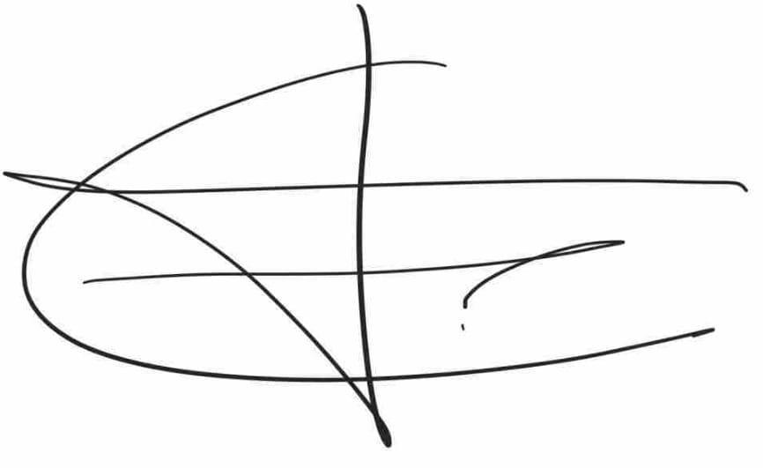
Carol Tatiana Jerez González | 1804181 | ✔ | 

2. Temas tratados
- Prueba de los motores con las piezas parte 2
- Nuevo diseño de la PCB
- Nueva impresión del eslabón superior
- Nueva impresión de la garra
- Implementación final de las piezas
- Prueba de motores con archivo .csv
- Caracterización sensores como banderas

3. Acuerdos y compromisos
Compromiso | Responsable | Fecha límite | Estado (Pendiente / En proceso / Cumplido
Prueba de los motores con las piezas parte 2 | Laura | 19/05/2026 | Finalizado
Nuevo diseño de la PCB | Laura | 17/05/2026 | Finalizado
Nueva impresión del eslabón superior | Laura | 17/05/2026 | Finalizado
Nueva impresión de la garra | Laura | 17/05/2026 | Finalizado
Implementación final de las piezas | Laura y Carol | 20/05/2026 | Finalizado
Prueba de motores con archivo .csv | Laura | 24/05/2026 | Finalizado
Caracterización sensores como banderas | Carol | 20/05/2026 | Finalizado

4. Avances reportados
- Prueba de los motores con las piezas parte 2
- Nuevo diseño de la PCB
- Nueva impresión del eslabón superior
- Nueva impresión de la garra
- Implementación final de las piezas
- Prueba de motores con archivo .csv
- Caracterización sensores como banderas

5. Dificultades y acciones correctivas
- Nuevo diseño de la PCB
- Prueba de motores con archivo .csv
- Caracterización sensores como banderas

6. Observaciones adicionales

7. Rubrica de coevaluación. Se debe llenar esta tabla de acuerdo con los criterios de evaluación del archivo de Rúbrica para Evaluar Trabajo en Equipo. Es una evaluación realizada entre todos los miembros del equipo para evaluar a cada uno de los compañeros de equipo. Se debe llenar en cada reunión.

Nombre | Cumplimiento (1-5) | Participación (1-5) | Comunicación (1 - 5) | Colaboración (1-5) | Resolución de conflictos (1 - 5) | Responsabilidad y ética (1 – 5) | Observaciones
Carol Jerez | 5 | 5 | 4.7 | 5 | 4.8 | 5 | Se puede mejorar en términos de comunicación al momento de tomar decisiones que impliquen algún cambio o inquietud
Laura Castaño | 5 | 5 | 4.8 | 5 | 4.8 | 5 | Se puede mejorar en términos de comunicación al momento de tomar decisiones que impliquen algún cambio o inquietud
Nombre y firma de los integrantes:

- __Laura Castaño_________________

2. _____Carol Jerez__________________

